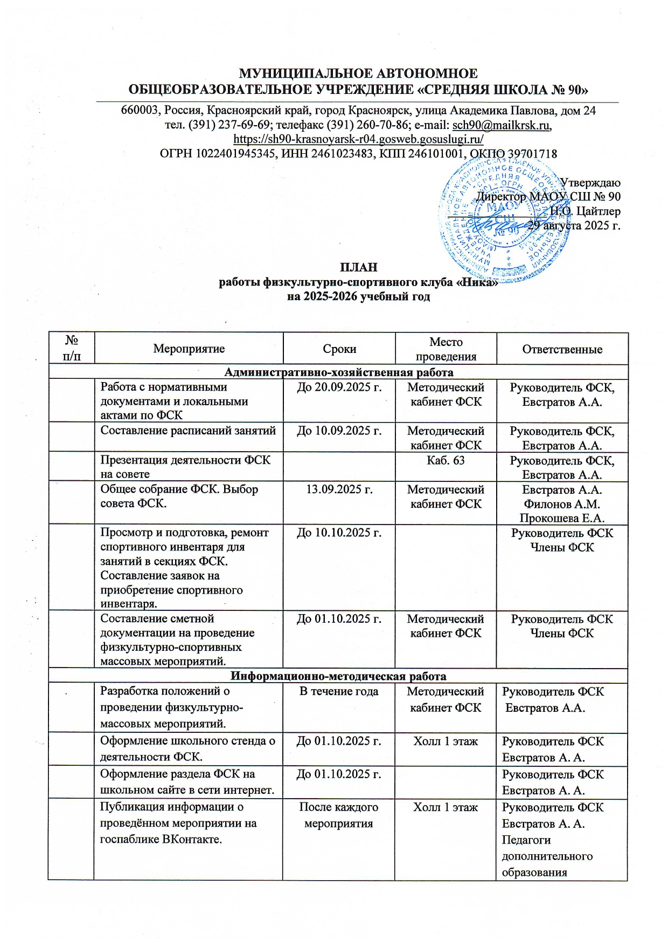

Контрольно-аналитическая работа
 | Осуществление контроля наполняемости групп в спортивных секциях | Постоянно в течение года | Спортивные базы школы | Руководитель ФСК  Евстратов А. А.  Педагоги ДО
 | Проверка журналов учета посещение спортивных секций | 1 раз в месяц | Методический кабинет ФСК | Руководитель ФСК  Евстратов А.А.
Спортивно-массовая работа
 | Организация и проведения школьной Спартакиады среди классов в рамках «ПСИ», «Президентские состязания». | С октября 2025 г. по май 2026г. | Спортивные базы школы | Руководитель ФСК  Евстратов А. А.  Педагоги дополнительного образования
 | Организация и проведения спортивного праздника открытие ФСК «Ника». | 14 октября 2025 г. | Спортивные базы школы | Руководитель ФСК, Евстратов А. А.,  Педагоги дополнительного образования
 | Организация и проведения школьного фестиваля «Красота. Здоровье. Спорт.» Фестиваль ГТО | Октябрь 2025 г. | Спортивные базы школы | Руководитель ФСК,  Евстратов А. А.  Педагоги дополнительного образования
 | Организация и проведения спортивного праздника «Папа, мама, я – спортивная семья»! | Февраль 2026 г. | Спортивные базы школы | Руководитель ФСК  Евстратов А. А.  Педагоги дополнительного образования
 | Спортивный праздник (чествование лучших спортсменов школы) по завершению 2024-2025 учебного года | Апрель 2026 г. | Актовый зал | Руководитель ФСК,  Евстратов А. А.,  педагоги дополнительного образования, учителя ФК

